Муниципальное автономное общеобразовательное учреждение
«Средняя общеобразовательная школа №135»

Статья на тему:

«Сингапурская методика на уроках русского языка и литературы»

Работу выполнила:
Шмыкова Е.И.,
учитель русского языка и литературы
МАОУ «СОШ №135» г. Перми

Пермь, 2024
В поисках новых педагогических технологий и форм работы с учащимися я прошла обучение в «Пермском государственном гуманитарно-педагогическом университете» по направлению «Достижение образовательных результатов в условиях обновленных ФГОС основного общего образования». Проходя обучение, я особенно заинтересовалась темой «Сингапурские технологии в урочной и внеурочной деятельности». Мне стало интересно апробировать продемонстрированные структуры сингапурской технологии на своих учащихся в рамках изучения школьных курсов русского языка и литературы. Мне показалось, что такой формат работы способен увлечь ребят, так как носит динамичный и содержательный характер. Введение элементов этой системы я начала в 6 классе на уроках русского языка.
Краткая справка: Сингапур – город-государство, расположенный на островах Юго-Восточной Азии, находится к югу от Таиланда. Страна известна мировому сообществу, как одна из лучших стран в мире, имеющая государственную систему образования. Выпускники школ Сингапура занимают высокие места в мировых рейтингах, показывают лучшие результаты в мире по математике и естественным наукам. В основе сингапурской методики обучения лежит система кооперативного обучения доктора Спенсера Кагана, а также идеи известных русских педагогов прошлого века и современных российских основателей драмогерменевтики (это взаимосвязь трех составляющих: герменевтики, педагогики и театра).
В отличие от традиционного обучения в сингапурской методике учитель выступает в роли координатора, направляющего организатора деятельности учащихся, выступает в роли помощника, наставника. Отличие и в расстановке мебели в классе: нет привычных парт в 3 ряда, дети работают в группах по 4 человека и работают как одна сплоченная команда. Урок превращается в командное соревнование. Для организации эффективной работы используется специальная карточка «Мэнэдж Мэт» - инструмент для управления классом (см. рис.1), которая позволяет распределить учеников в команде («партнер» по плечу (тот, кто сидит рядом), «партнер» по лицу (тот, кто сидит напротив). Школьники не сидят долго на месте, не списывают с доски, а перемещаются по классу, делятся своим мнением, доказывают свою точку зрения. На каждое задание командам даётся определённое время, результат ребята обсуждают все вместе, приходят к единому мнению. Учатся слышать, слушать, поддерживать друг друга, на таком уроке нет отстающих, все равны и чувствуют поддержку партнёров.
Рисунок 1. Карточка «Мэнэдж Мэт»
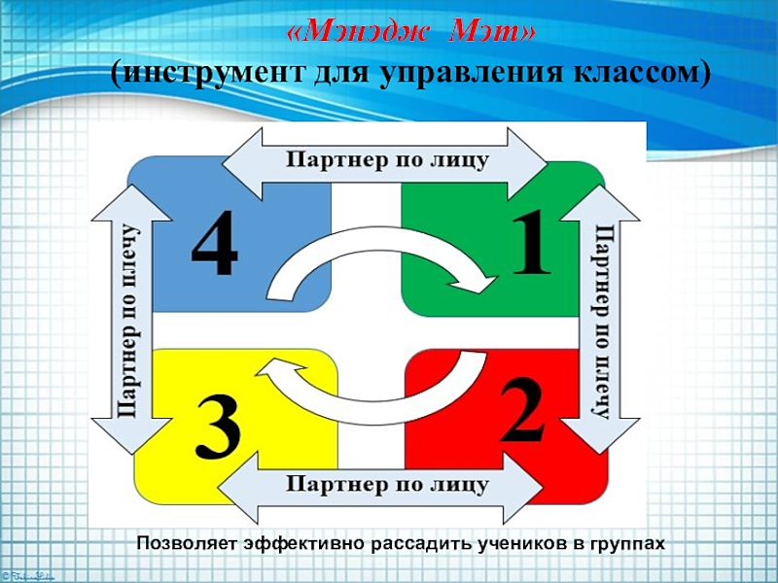
Сингапурская технология обучения представляет собой набор обучающих приёмов, называемых структурами, из которых, как из пазлов, можно строить урок. Каждая структура имеет рамки и собственное название. Всего структур около 250, основных 35.
Применение сингапурской методики обучения на школьных уроках русского языка и литературы в средней школе позволяет учителю использовать одновременно приемы проблемно-ориентированного обучения, проектных методик и групповых форм работы, что дает отличную возможность реализовать инновационные подходы в обучении. Практика показывает, что применение сингапурской методики обучения развивает в учениках способность креативно мыслить, работать в сотрудничестве с одноклассниками, повышает коммуникативные навыки и развивает критическое мышление.
Этапы работы с учащимися
- Ознакомительно-мотивационный этап
Главная задача первого этапа состоит в том, чтобы заинтересовать учащихся новой формой работы на уроке. С этой целью выбирается ненавязчивый рассказ о том, как интересно и эффективно обучаются дети в наших и зарубежных школах. Познакомить с главной идеей ("Учиться вместе!") и основными принципами:
- взаимозависимость всех членов группы;
- личная ответственность каждого;
- равная доля участия каждого;
- рефлексия (обсуждение качества работы группы с целью самосовершенствования).
4 принципа методики можно представить также в таком виде:
P – positive interdependence (позитивная взаимозависимость)
I – individual accountability (индивидуальная ответственность)
E – equal participation (равное участие)
S – simultaneous interaction (одновременное взаимодействие).

- Этап подготовки учебного пространства.
На этом этапе, для уроков с использованием групповых форм работы, расставляются парты для свободно взаимодействия учащихся лицом к лицу. Такая совместная деятельность стимулирует их заинтересованность и одновременно готовит к нетрадиционным формам обучения. Парты должны отходить лучами от учительского стола для того, чтобы никто не сидел спиной к учителю. Таким образом, у каждого ученика есть "партнер по плечу" и "партнер по лицу». Каждый ребенок имеет свой номер в команде, исходя из «Manage Mat» (рис.1).

- Этап психологической подготовки.
Это этап приучения учеников к определенным условиям работы:
- взаимодействие в группе с любым партнером или партнерами;
- вежливое и доброжелательное общение с партнерами;
- ответственность не только за собственные успехи, но и за успехи своих партнеров, всего класса;
- по сигналу учителя «стоп!» прекращение самообучения и начало слушания учителя (подводит итоги)
Только после такой предварительной подготовки ребятам можно переходить к работе в группах. Для этого на уроках применяются обучающие структуры, к примеру:
- Мэнедж мэт – управление классом, распределение учеников в одной команде из 4-х человек: кто сидит рядом, а кто – напротив, как оппонент, как им общаться.
- Хай файв – концентрация внимания на поднятой ладони учителя как сигнала начала урока или выдачи задания.
- Клок баддис – «друзья по времени», выполнение группой конкретного задания за конкретное время, поскольку после сигнала состав команды будет меняться.
- Тэк офф – Тач даун – «встать – сесть» - структура знакомства с классом и получения информации. Когда на заданный вопрос, в качестве положительного ответа ученики встают, те, кто не согласен, продолжают сидеть.
- Джот тост – «запишите мысль» - оперативное выполнение задания в письменном виде, проговаривая его вслух. Сразу после анализ итогов.
- Тик – тэк – тоу – развитие критического и креативного мышления у детей в задаче составить предложение с обязательными словами в схеме. Слова отлично заменяются числами, например.
- Сте зе класс – «перемешай класс» - ученикам разрешается свободно бродить по классу, чтобы собрать максимум мыслей и ответов по своему списку. После обязательный общий анализ.
- Конэрс – распределение учеников по углам класса по выбранным ими вариантам.
- Сималтиниусс раунд тэйбл – структура, в которой все четыре члена группы выполняют письменные задания, а по окончанию передают их по кругу соседу на проверку.
- Куиз-куиз-трэйд – «опроси – опроси – обменяйся карточками» - ученики проверяют друг друга и обучают по изученному материалу.
- Таймд пэа шэа – два участника обмениваются полными ответами по заданию по времени.
- Микс пэа шэа – произвольное смешение класса под музыку, образуя случайную пару, когда музыка заканчивается, и обсуждают тему в коротких ответах (Релли робин) или в полных.
- Микс фриз груп – смешивание учащихся под музыку, когда она прекращается – замирают и создают группы, количество которых зависит от ответа на заданный вопрос.
- Время разминки – структура Тим чир – веселое упражнение для поднятия настроения и духа, кричалка.

Применение обучающих структур возможно на любом этапе урока. Само занятие мало похоже на обычный урок и больше напоминает игру - увлекательную, содержательную, заставляющую мыслить. Например, ученики сидят за столом по 4 человека, и это одна сплоченная команда, на столе вспомогательные материалы: альбомная бумага, тетради, фломастеры, ручки. Создается такая рабочая обстановка, выйти из которой уже невозможно, да и не хочется, так она захватывает. Скучающих на таком уроке не будет никогда, потому что ученикам не придется только сидеть и писать. По сигналу они перемещаются по классу, необходимое условие – надо перемещаться, по сигналу «стоп» надо образовать пары для взаимодействия.
С шестым классом на уроках русского языка при изучении темы «Разряды наречий» я решила испытать некоторые обучающие структуры сингапурского метода. Опишу некоторые из них.
I. QUIZ-QUIZ-TRADE («друзья по часам»)

В начале урока для обмена мнениями может быть внедрена структура, в которой учащиеся встречаются со своими одноклассниками в отведенное учителем время для эффективного взаимодействия.
Для этого ребятам было задано заранее приготовить картинку часов. Разложить на столы. Дети должны отметить на часах, например, время 3 и 9 часов и записать на это время тех, с кем бы они захотели встретиться. Учитель предлагает встретиться с друзьями по часам, выбранных на 9 часов и обсудить решение домашнего задания. Ребята обязательно благодарят друг друга. Затем учитель предлагает обсудить решение другого упражнения с друзьями, «встреча» с которыми назначена на 3 часа. В зависимости от количества заданий, время можно назначить, например, на 12, 3, 6 и 9 часов. На обсуждения также можно выделять определенное время (от 30 секунд до двух минут). Такая форма работы ребятам по душе, она может использоваться в течение занятия и для рефлексивных мероприятий.

II. AR GUIDE («предположение»)
Каждой группе, состоящей из четырех участников-партнёров, учитель выдает карточки с утверждениями. Ребятам необходимо договориться между собой за отведенное учителем время, какие из утверждений правдивые, а какие ложные, и в соответствии с этим поставить знаки + или – в колонке «ДО». По сигналу работа заканчивалась. Учитель зачитывает статью об истории происхождения наречий, интересные факты об этой части речи, в это время ребята работают с колонкой «ПОСЛЕ» (см. рис. 2). Затем результаты обсуждаются. Учитель задает вопросы: «Какие открытия вы сделали?», «Что удивило вас?», «Какие из утверждения оказались наиболее важными для вас?» и т.д. Такая работа позволяет замотивировать учащихся на получение интересных фактов на уроке, а также помогает им стать эрудированными людьми, обладающими универсальными познаниями.
Рисунок 2 «Образец карточки с утверждениями»

ДО | Утверждения | ПОСЛЕ
 | В русском словаре самым длинным наречием является слово «неудовлетворительно». Оно состоит из 19 букв, и больше, чем оно, пока еще зафиксировано не было.
 | Некоторые наречия не подчиняются никаким правилам и их нужно просто запомнить.
 | У наречий нет окончаний
 | Слово «наречие» появилось в языке относительно недавно.
 | Существует наречие, в котором следует писать не один, а два дефиса.

III. JOTTHOUGHTS («запишите мысль»)
Это структура, в которой участники громко проговаривают придуманное слово по данной теме, записывают его на листочках и кладут в центр стола лицевой стороной вверх. Не соблюдая очередности, каждый участник должен заполнить 4 листочка, следовательно, в центре стола окажутся 16 листочков c записанными наречиями.
На столе у каждой команды лежат листы формата А4. Учитель предлагает участникам под номерами 1 взять чистый лист бумаги, разделите его пополам, половину отдать партнеру по плечу. Затем эту половинку разделить пополам и половину отдать партнеру по лицу. Теперь каждый участник делит лист на 4 части.
После того, как в центре окажется 16 придуманных слов-наречий, учитель предлагает участникам команд под номерами 2 разложить эти карточки квадратом 3x3 из неповторяющихся слов. Затем участники одновременно самостоятельно составляют предложения из слов полученного квадрата по горизонтали, вертикали или диагонали (как в игре «Крестики-нолики»). По очереди команды делятся полученными предложениями. Такая технология способствует развитию мобильности, критического и творческого мышления учащихся, помогает обогатить их лексикон.

IV. QUIZ-QUIZ-TRADE
(«опроси – опроси – обменяйся карточками»)
В конце занятия педагог просит учащихся в своих командах сформулировать и записать по 4 вопроса на тему «Наречие», причем оформить их в виде карточек-«открывашек», где содержатся как вопрос, так и ответ на него (см. рис.3).
Рисунок 3 «Пример карточки с вопросом»
Наречия какого разряда отвечают на вопрос «когда?»

Времени

После того, как учитель убедится в правильности формулировок вопросов и ответов к ним, он дает команду обмена карточками с участниками из других команд. Для этого ребята одновременно встают, идут по классу, выбирая участников из других групп, задают им свой вопрос из карточки, ждут ответ (при затруднении можно подсказать), затем они сами должны ответить на вопрос, адресованный собеседником. После этого происходит взаимообмен карточками с вопросами и оба участника диалога отправляются искать следующего партнера. И так до тех пор, пока каждый не ответит на большинство вопросов. Затем учитель просит участников команд под номером 3 высказать свои впечатления о проделанной работе. Можно по-разному отрефлексировать проведенную работу, если позволяет время. Такая технология вполне способна служить заменой физкультминутки на уроках, ведь участники двигаются, меняют деятельность. Как показала практика, такая работа очень нравится ребятам. В игровой форме они повторяют теоретические сведения, учатся взаимодействовать друг с другом.
Таким образом, с применением некоторых обучающих структур сингапурской методики наш урок русского языка получился динамичным, увлекательным, необычным, запоминающимся. В игровой форме ребята отлично усвоили материал. Думаю, что в дальнейшей работе буду разрабатывать задания на другие темы, буду пробовать использовать остальные обучающие структуры, учиться, экспериментировать, изучать соответствующую литературу. Очень рада, что познакомилась с данной методикой и апробировала ее.

Список литературы
1. Гоголева Ю.И. Использование структур сингапурской технологии на уроках в начальных классах. Реферат. Сарапул. 2019г. // https://infourok.ru/referat-ispolzovanie-struktur-singapurskih-tehnologij-na-urokah-v-nachalnyh-klassah-4655345.html
2. Мокрополова И. Ю. Использование обучающих структур сингапурской методики для повышения качества обучения школьников [Текст] / И. Ю. Мокрополова // Инновационные педагогические технологии: материалы междунар. науч. конф. (г. Казань, октябрь 2014 г.). — Казань: Бук, 2014. — С. 186-188.
3. Самарова Н.А., Использование в обучении продуктивных технологий XXI века в рамках введения ФГОС. Нижневартовск
4. Селевко Г.К. Современные образовательные технологии Учебное пособие. М.: Народное образование, 1998. 256 с.
5. Ялышева А.А. „Сингапурская“ методика обучения. Из опыта работы учителя английского языка.

